Kijk voor ondersteuning in je handboek Nederlands, of E-mail de docent.
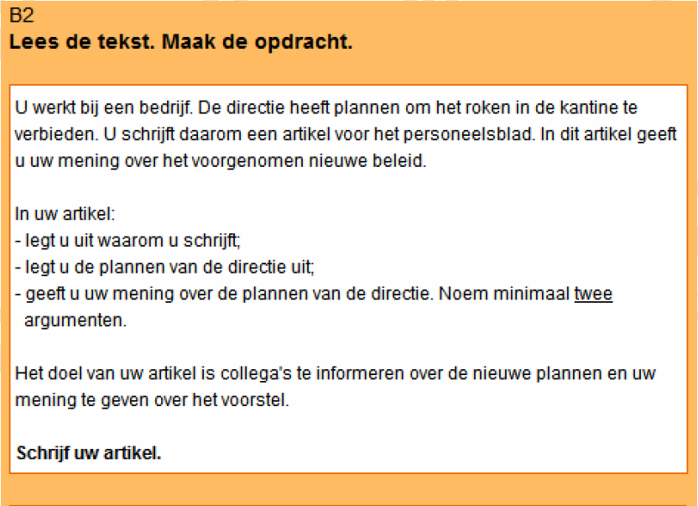
Minimaal 500 woorden
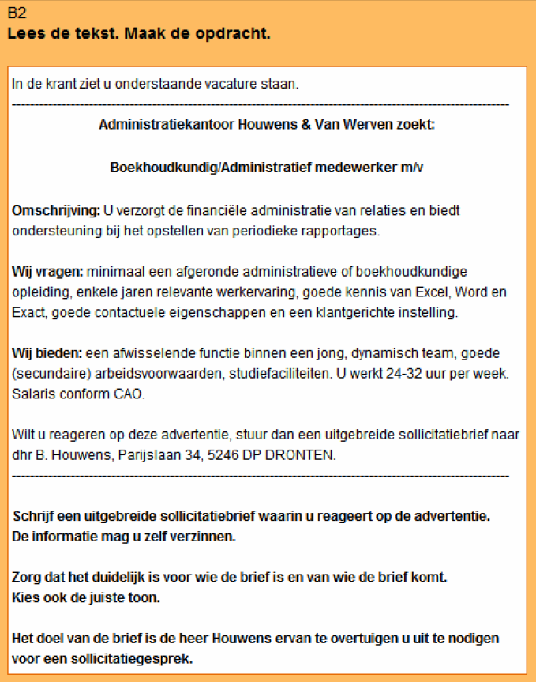

D, T, DT, DD, TT?

1. Ik vin_ het wel belangrijk dat u morgen aanwezig bent.
2. Als je dat even kopieer_ , neem ik het weer mee.
3 Je weet maar nooit of dat nog een keer gebeur_.
4. Zij brach_en de meeste tijd aan het strand door.
5. Wij gaan ervan uit dat u zijn bezoek goed voorberei_.
6. Zijn broer heeft meer dan duizend euro van zijn oom geërf_.
7 Voor de kaartverkoop kwamen duizenden jongeren zich mel_en.
8. De gids berei_e de excursie tot in de puntjes voor.
9. Wor_ je moe?
10. Hassan ondervon_ dat niet als een nadeel.
11. Toen wij in dat luidruchtige hotel overnach_en, deden wij geen oog dicht.
12. Hier tree_ regelmatig een leuke groep op.
13. Omdat hij alles verander_ heeft, begrijp ik er niets meer van.
14. Hij heeft er vertrouwen in dat de situatie snel verbeter_.
15. De vliegtuigen mochten lan_en op de linkerbaan.
16. Toen er in de kantine kaarsen bran_en, zag het er heel gezellig uit.
17. De verwach_e problemen bleven gelukkig uit.
18. Hij is van een hoop zorgen bevrij_ sinds de examens achter de rug zijn.
19. Van de moeilijk verlich_e kamer had hij een berghok gemaakt.
20. Als u verstandig bent, aanvaar_ u het risico.
Zet de woorden om in de tegenwoordige tijd, de verleden tijd en de voltooide tijd.
Hij+ Hij+ Hij+
Werkwoord: TT VT VTD
1. Lopen Hij loopt Hij liep Hij heeft gelopen
2. Werken Hij _ _ _
3. Ondernemen _ _ _
4. Managen _ _ _
6. Slachten _ _ _
7. Incasseren _ _ _
8. Taxeren _ _ _
9. Relaxen _ _ _
10. Crediteren _ _ _
11. Leidinggeven _ _ _
12. Verwelkomen _ _ _
13. Belanden _ _ _
14. Kopen _ _ _
15. Mixen _ _ _
16. Graven _ _ _
17. Beven _ _ _
18. Opmaken _ _ _
19. Koken _ _ _
20. Versmallen _ _ _

